**Інструкція користувача**

**щодо імпорту та експорту даних у Системі**

**«Райффайзен Бізнес Онлайн»**



**www.aval.ua**

[**clientbank.support@aval.ua**](mailto:clientbank.support@aval.ua)

**01011, Україна, м. Київ, вул. Лєскова, 9**

**Зміст**

1. Імпорт документів

1.1. Імпорт платіжних доручень у національній валюті

1.2. Вимоги до файлу для імпорту в форматі CP-866

1.3. Вимоги до файлу для імпорту в форматі iBank2UA (СР-1251)

1.4. Вимоги до файлу для імпорту у форматі XML

1.4.1. Вимоги до файлу для імпорту у форматі XML (1)

1.4.2. Вимоги до файлу для імпорту у форматі XML (2)

1.5. Вимоги до файлу для імпорту у форматі CSV

1.6. Вимоги до файлу для імпорту у форматі DBF

2. Імпорт довідників

2.1. Імпорт довідника кореспондентів

2.2. Вимоги до файлу для імпорту форматі iBank2UA (СР-1251)

2.3. Вимоги до файлу для імпорту форматі XML

2.4. Вимоги до файлу для імпорту в форматі CSV

3. Експорт документів

3.1. Експорт виписок

3.2. Структура файлу експорту у форматі DBF

3.3. Структура файлу експорту у форматі BM RS

3.4. Структура файлу експорту у форматі Банк-Клієнт

3.5. Структура файлу експорту у форматі CSV

# Імпорт документів

В Системі «Райффайзен Бізнес Онлайн» користувач має можливість імпортувати документи: платіжні доручення у національній валюті. Можливий імпорт файлів наступних форматів:

* ІБІС (СР-866);
* IBank2UA (СР-1251);
* XML (1, 2);
* CSV;
* Profix (DBF).

Вимоги до структури файлу в залежності від формату описані в підпунктах 1.2.-1.6.

## Імпорт платіжних доручень у національній валюті

Щоб імпортувати платіжні доручення необхідно перейти в розділ меню «Платежі» ⇨« Платежі» і натиснути .

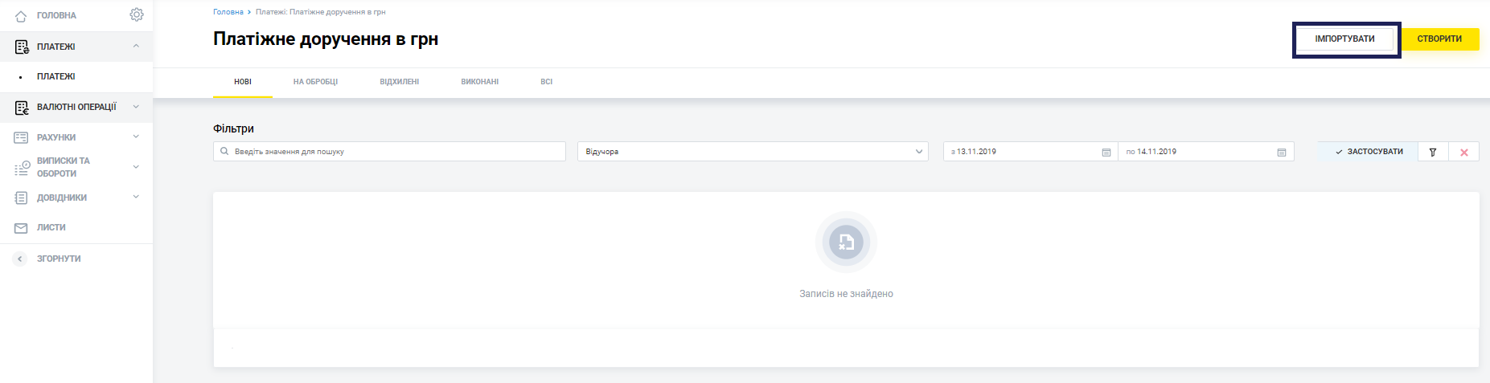

У формі, що буде відкрито, імпорт документів можливо наступними способами:

* Шляхом імпорту окремого файлу або декількох файлів з директорії;
* Шляхом імпорту директорії, що може містити декілька файлів.

Для скасування імпорту документів необхідно натиснути .

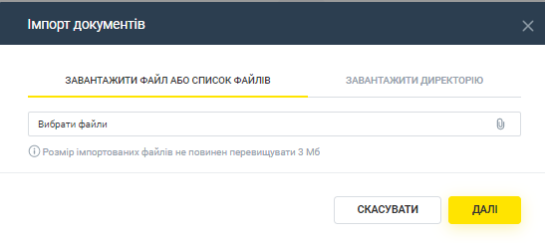

Для імпорту необхідно обрати вкладку:

* «Завантажити файл або список файлів», або
* «Завантажити директорію»,

натиснути кнопку та обрати необхідний файл/декілька файлів з директорії або директорію з файлами, натиснути кнопку . Система виконає процес зчитування та перевірки на відповідність формату, структурі по кожному з файлів, а також валідацію кожного окремого документу у файлі.



За результатами опрацювання файлів, Системою буде сформовано звіт з результатами імпорту, в якому буде вказана кількість успішно імпортованих файлів та кількість файлів, які містять помилку.

Для перегляду деталей звіту по результату імпорту кожного окремого документу у файлі необхідно на формі розгорнути список або завантажити звіт на Ваш пристрій, натиснувши .



Можливі наступні статуси імпорту файлу:

* Імпорт завершено успішно – структура файлу відповідає вимогам (див. 1.2. -1.6.), усі документи у файлі пройшли валідацію без помилок;
* Імпорт завершено частково - структура файлу відповідає вимогам (див. 1.2. -1.6.), при цьому хоча б один документ у файлі пройшов валідацію без помилок і хоча б один з помилкою;
* Імпорт не виконаний - структура файлу відповідає вимогам (див. 1.2. - 1.6.), усі документи у файлі пройшли валідацію з помилкою;
* Файл пропущений - структура файлу не відповідає вимогам (див. 1.2. - 1.6.).

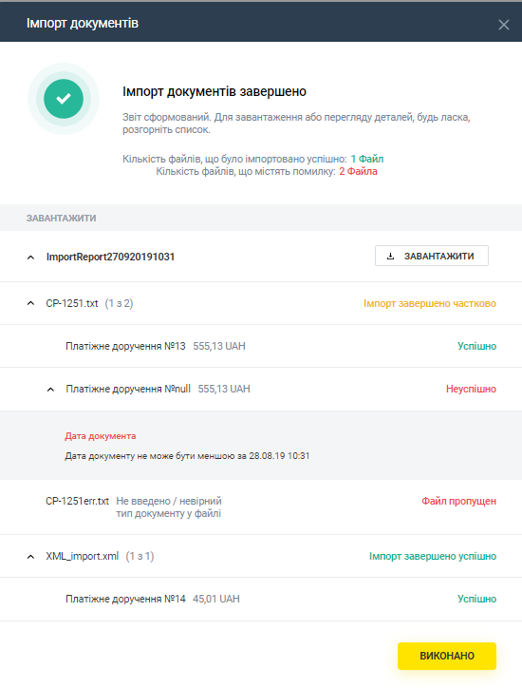

Для завершення натиснути або .



В результаті по всім документам імпортованого файлу або файлів, або по всім файлам імпортованої директорії, зі статусом імпорту «Успішно» в Системі будуть створені платіжні доручення у статусі «Новий».

## Вимоги до файлу для імпорту в форматі ІБІС (CP-866)

Файли для імпорту платіжних доручень в форматі ІБІС – текстові файли з будь-яким розширенням у кодуванні CP-866. Дані файли мають відповідати наступним вимогам:

* Назва файлу має бути в форматі RddNNNN, де
  + R(r) – латинська літера «R» або «r»,
  + dd – день формування документу (значення від 01 до 31 включно). Дата формування може не співпадати з датою, що вказана в назві файлу,
  + NNNN – будь-яка послідовність цифр в кількості від 4 до 10 символів включно. Присутність в назві обов'язкова;
* Один файл може містити декілька платіжних доручень. Кожен наступний документ повинен відповідати заданій структурі та починатися з нового рядка;
* Кожен рядок має складатися з полів, які розділені символом "•" (ASCII-код 250);
* Кожен параметр має певний порядковий номер у структурі, що використовується в описі формату. Починається нумерація з «0» - порядковий номер службового поля;
* Необов’язкові поля можуть бути не заповнені. В такому випадку в структурі залишається роздільник параметра, тоді в рядку будуть іти два і більше роздільників поспіль (виключення: при одночасній відсутності параметрів 18 і 19, роздільники цих параметрів можуть також бути відсутні).

Приклад файлу імпорту з двома платіжними дорученнями в гривні наведено нижче:

|  |
| --- |
| 0•1•33•20190926•••UA2130033500000260012345678•UA21300335000002600987654321•1035•0•ТОВ “Назва компанії”•Оплата зг. договору №345••••20320320••••  0•1•35•20190926•••UA2130033500000260012345678•UA21300335000002600987654321•1035•0•ФОП Іванов І. І.•Оплата зг. договору №346••••0000000000•••СМ223344• |

Вимоги до структури файлу у форматі Банк-Клієнт наведені нижче:

| **№** | **Назва поля** | **Тип** | **Обов’язковість** | **Довжина** | **Зміст поля** |
| --- | --- | --- | --- | --- | --- |
| 0 | Службове поле | Числове | Так | 1 | Завжди приймає значення «0» |
| 1 | Вид платіжного документу | Числове | Так | До 2 | Для гривневого платіжного доручення завжди приймає значення «1» |
| 2 | Номер платіжного документу | Текстове | Ні | До 10 | Номер платіжного документу |
| 3 | Дата платіжного документу | Числове | Ні | 8 | Дата у форматі РРРРММДД  Допустимі дати з діапазону від «поточна дата» до «поточна дата – 30 днів» включно |
| 4 | МФО банку платника | Числове | Ні | 6 | Параметр обов’язковий для заповнення, якщо рахунок платника у форматі аналітичного рахунку  Параметр не обов’язковий для заповнення, якщо рахунок платника в форматі IBAN |
| 5 | МФО банку отримувача | Числове | Ні | 6 | Параметр обов’язковий для заповнення, якщо рахунок отримувача у форматі аналітичного рахунку  Параметр не обов’язковий для заповнення, якщо рахунок отримувача в форматі IBAN |
| 6 | Номер рахунку платника | Текстове | Так | 5-14, 29 | Параметр містить від 5 до 14 символів, якщо рахунок платника у форматі аналітичного рахунку  Параметр містить від 29 символів, якщо рахунок платника в форматі IBAN |
| 7 | Номер рахунку отримувача | Текстове | Так | 5-14, 29 | Параметр містить від 5 до 14 символів, якщо рахунок отримувача у форматі аналітичного рахунку  Параметр містить від 29 символів, якщо рахунок отримувача в форматі IBAN |
| 8 | Сума платежу | Числове | Так | До 12 | Сума платежу в копійках |
| 9 | Символ касової операції | Числове | Ні | 1 | Завжди приймає значення «0» |
| 10 | Назва отримувача | Текстове | Так | До 40 | Назва отримувача |
| 11 | Призначення платежу | Текстове | Так | До 160 | Призначення платежу |
| 12 | Дата валютування | Числове | Ні | 8 | Дата у форматі РРРРММДД |
| 13 | Код виду акцепту | Числове | Ні | 1 | Приймає значення «1», «2» або «3». Значення ігнорується |
| 14 | Код платежу | Числове | Ні | 3 | Значення ігнорується |
| 15 | Ознака передачі | Числове | Ні | 1 | Значення ігнорується |
| 16 | Код ЄДРПОУ отримувача | Числове | Так | 8-10 | Код ЄДРПОУ або ІПН отримувача |
| 17 | Код валюти | Числове | Ні | 3 | Цифровий код валюти |
| 18 | Код країни отримувача | Числове | Ні | 3 | Цифровий код країни отримувача  Параметр обов’язковий для заповнення, якщо код ЄДРПОУ отримувача приймає значення «000000000» |
| 19 | Документ громадянина України | Текстове | Ні | 8 або 12 | Документ громадянина України, який підтверджує особу отримувача, для осіб, які відмовилися від ІПН  При використанні паспорта заповнюється 8 символів, в форматі ССНННННН, де СС - серія паспорту, НННННН - номер паспорту. У разі використання паспорта у формі ID-картки заповнюється номер ID-картки (до 12 символів)  Параметр обов’язковий для заповнення, якщо код ЄДРПОУ/ІПН отримувача приймає значення «0000000000» |

## Вимоги до файлу для імпорту в форматі iBank (СР-1251)

Файли для імпорту платіжних доручень в форматі iBank2UA (СР-1251) – текстові файли з будь-яким розширенням у кодуванні CP-1251. Дані файли мають відповідати наступним вимогам:

* Один файл може містити як одне, так і декілька платіжних доручень, розділених порожнім рядком;
* Незалежно від кількості документів у файлі, перед першим записом обов'язкова наявність рядка Content-Type=doc/ua_payment, після якого повинен бути присутнім порожній рядок;
* Кожен рядок має складатися з полів, які розділені переходом на новий рядок;
* Необов’язкові поля можуть бути не заповнені:
  + значення і заголовок поля взагалі відсутні,
  + заголовок поля є, але немає значення.

Приклад файлу імпорту з двома платіжними дорученнями в гривні наведено нижче:

|  |
| --- |
| Content-Type=doc/ua_payment  DATE_DOC=26.09.2019  NUM_DOC=33  AMOUNT=10.35  CLN_NAME=ТОВ “Назва компанії”  CLN_OKPO=33344455  CLN_ACCOUNT=UA213003350000026002548523698  CLN_BANK_NAME=  CLN_BANK_MFO=  CLN_COUNTRY_CODE=  RCPT_NAME=ТОВ “Назва компанії”  RCPT_OKPO=20320320  RCPT_ACCOUNT=UA213003350000026002548523689  RCPT_BANK_NAME=  RCPT_BANK_MFO=  RCPT_COUNTRY_CODE=  RCPT_PASSP_SER=  RCPT_PASSP_NUM=  PAYMENT_DETAILS= Оплата зг. договору №345  VALUE_DATE=  DATE_DOC=26.09.2019  NUM_DOC=35  AMOUNT=10.00  CLN_NAME=ТОВ “Назва компанії”  CLN_OKPO=33344455  CLN_ACCOUNT=UA213003350000026002548523698  RCPT_NAME= ФОП Іванов І. І.  RCPT_OKPO=0000000000  RCPT_ACCOUNT=UA213003350000026002548523697  RCPT_PASSP_SER=СМ  RCPT_PASSP_NUM=223344  PAYMENT_DETAILS= Оплата зг. договору №346 |

Вимоги до структури файлу у форматі iBank2UA (СР-1251) наведені нижче:

| **№** | **Назва поля** | **Тип** | **Обов’язковість** | **Довжина** | **Зміст поля** |
| --- | --- | --- | --- | --- | --- |
| 1 | DATE_DOC | Числове | Ні | 10 | Дата платіжного документу у форматі ДД.ММ.РРРР  Допустимі дати з діапазону від «поточна дата» до «поточна дата – 30 днів» включно |
| 2 | NUM_DOC | Текстове | Ні | До 10 | Номер платіжного документу |
| 3 | AMOUNT | Числове | Так | До 12 | Сума документу  Параметр містить 10 символів до роздільника і 2 символи після. Роздільником цілої і дробової частини виступає символ "." |
| 4 | CLN_NAME | Текстове | Ні | До 40 | Назва платника |
| 5 | CLN_OKPO | Числове | Так | 8-10 | Код ЄДРПОУ або ІПН платника |
| 6 | CLN_ACCOUNT | Текстове | Так | 5-14, 29 | Номер рахунку платника  Параметр містить від 5 до 14 символів, якщо рахунок платника у форматі аналітичного рахунку  Параметр містить від 29 символів, якщо рахунок платника в форматі IBAN |
| 7 | CLN_BANK_NAME | Текстове | Ні | До 40 | Назва Банку платника |
| 8 | CLN_BANK_MFO | Числове | Ні | 6 | МФО банку платника  Параметр обов’язковий для заповнення, якщо рахунок платника у форматі аналітичного рахунку  Параметр не обов’язковий для заповнення, якщо рахунок платника в форматі IBAN |
| 9 | CLN_COUNTRY_CODE | Текстове | Ні | 3 | Цифровий код країни платника |
| 10 | RCPT_NAME | Текстове | Так | До 40 | Назва отримувача |
| 11 | RCPT_OKPO | Числове | Так | 8-10 | Код ЄДРПОУ або ІПН отримувача |
| 12 | RCPT_ACCOUNT | Текстове | Так | 5-14, 29 | Номер рахунку отримувача  Параметр містить від 5 до 14 символів, якщо рахунок отримувача у форматі аналітичного рахунку  Параметр містить від 29 символів, якщо рахунок отримувача в форматі IBAN |
| 13 | RCPT_BANK_NAME | Текстове | Ні | До 40 | Назва Банку отримувача |
| 14 | RCPT_BANK_MFO | Числове | Ні | 6 | МФО банку отримувача  Параметр обов’язковий для заповнення, якщо рахунок отримувача у форматі аналітичного рахунку  Параметр не обов’язковий для заповнення, якщо рахунок отримувача в форматі IBAN |
| 15 | RCPT_COUNTRY_CODE | Текстове | Ні | 3 | Цифровий код країни отримувача  Параметр обов’язковий для заповнення, якщо код ЄДРПОУ отримувача приймає значення «000000000» |
| 16 | RCPT_PASSP_SER | Текстове | Ні | 2 | Серія документу громадянина України, який підтверджує особу отримувача, для осіб, які відмовилися від ІПН  Параметр обов’язковий для заповнення, якщо код ІПН отримувача приймає значення «0000000000». У разі використання паспорта у формі ID-карти - не заповнюється |
| 17 | RCPT_PASSP_NUM | Текстове | Ні | 6 або 12 | Номер документу громадянина України, який підтверджує особу отримувача, для осіб, які відмовилися від ІПН  При використанні паспорта заповнюються 6 символів. У разі використання карти ідентифікації особи заповнюється номер картки ідентифікації до 12 символів  Параметр обов’язковий для заповнення, якщо код ІПН отримувача приймає значення «0000000000». У разі використання паспорта у формі ID-карти - не заповнюється |
| 18 | PAYMENT_DETAILS | Текстове | Так | До 160 | Призначення платежу |
| 19 | VALUE_DATE | Числове | Ні | 10 | Дата валютування у форматі ДД.ММ.РРРР |

## Вимоги до файлу для імпорту у форматі XML

### Вимоги до файлу для імпорту у форматі XML (1)

Файли для імпорту платіжних доручень в форматі XML – текстові файли з розширенням *.xml у будь-якому кодуванні. Дані файли мають відповідати наступним вимогам:

* Один файл може містити декілька платіжних доручень, розділених наступними тегами:
  + <Payment_info> - тег для позначення початку документу,
  + </Payment_info> - тег для позначення завершення документу;
* Інформація про кодування має міститися в оголошенні xml файлу;
* Поля мають бути розділені згідно правил формування XML файлів;
* Необов’язкові поля можуть бути не заповнені:
  + значення і заголовок поля взагалі відсутні,
  + заголовок поля є, але немає значення.

Приклад 1 файлу імпорту з гривневим платіжним дорученням наведено нижче:

|  |
| --- |
| <?xml version ="1.0 "encoding ="UTF-8"?>  <Datapacket Version="2.0">  <Payment_info Date_doc="26.09.2019" Num_doc="33" Amount="10.35" Cln_name="ТОВ “Назва компанії”" Cln_OKPO="33344455" Cln_account="UA213003350000026002548523698" Cln_bank_name=" " Cln_bank_MFO=" " Cln_country_code=" " Rcpt_name="ТОВ “Назва компанії”" Rcpt_OKPO="20320320" Rcpt_account="UA213003350000026002548523689" Rcpt_bank_name=" " Rcpt_bank_MFO=" " Rcpt_country_code=" " Rcpt_ID=" " Payment_details="Оплата зг. договору №345" Value_date=" ">  </Payment_info> |

Вимоги до структури файлу у форматі XML наведені нижче:

| **№** | **Назва поля** | **Тип** | **Обов’язковість** | **Довжина** | **Зміст поля** |
| --- | --- | --- | --- | --- | --- |
| 1 | Date_doc | Числове | Ні | 10 | Дата платіжного документу у форматі ДД.ММ.РРРР  Допустимі дати з діапазону від «поточна дата» до «поточна дата – 30 днів» включно |
| 2 | Num_doc | Текстове | Ні | До 10 | Номер платіжного документу |
| 3 | Amount | Числове | Так | До 12 | Сума документу  Параметр містить 10 символів до роздільника і 2 символи після. Роздільником цілої і дробової частини виступає символ "." або "," |
| 4 | Cln_name | Текстове | Ні | До 40 | Назва платника |
| 5 | Cln_OKPO | Числове | Так | 8-10 | Код ЄДРПОУ або ІПН платника |
| 6 | Cln_account | Текстове | Так | 5-14, 29 | Номер рахунку платника  Параметр містить від 5 до 14 символів, якщо рахунок платника у форматі аналітичного рахунку  Параметр містить від 29 символів, якщо рахунок платника в форматі IBAN |
| 7 | Cln_bank_name | Текстове | Ні | До 40 | Назва Банку платника |
| 8 | Cln_bank_MFO | Числове | Ні | 6 | МФО банку платника  Параметр обов’язковий для заповнення, якщо рахунок платника у форматі аналітичного рахунку  Параметр не обов’язковий для заповнення, якщо рахунок платника в форматі IBAN |
| 9 | Cln_country_code | Числове | Ні | 3 | Цифровий код країни платника |
| 10 | Rcpt_name | Текстове | Так | До 40 | Назва отримувача |
| 11 | Rcpt_OKPO | Числове | Так | 8-10 | Код ЄДРПОУ або ІПН отримувача |
| 12 | Rcpt_account | Текстове | Так | 5-14, 29 | Номер рахунку отримувача  Параметр містить від 5 до 14 символів, якщо рахунок отримувача у форматі аналітичного рахунку  Параметр містить від 29 символів, якщо рахунок отримувача в форматі IBAN |
| 13 | Rcpt_bank_name | Текстове | Ні | До 40 | Назва Банку отримувача |
| 14 | Rcpt_bank_MFO | Числове | Ні | 6 | МФО банку отримувача  Параметр обов’язковий для заповнення, якщо рахунок отримувача у форматі аналітичного рахунку  Параметр не обов’язковий для заповнення, якщо рахунок отримувача в форматі IBAN |
| 15 | Rcpt_country_code | Текстове | Ні | 3 | Цифровий код країни отримувача  Параметр обов’язковий для заповнення, якщо код ЄДРПОУ отримувача приймає значення «000000000» |
| 16 | Rcpt_ID | Текстове | Ні | 8 або 12 | Документ громадянина України, який підтверджує особу отримувача, для осіб, які відмовилися від ІПН  При використанні паспорта заповнюється 8 символів, в форматі ССНННННН, де СС - серія паспорту, НННННН - номер паспорту. У разі використання паспорта у формі ID карти особи заповнюється номер ID-картки до 12 символів  Параметр обов’язковий для заповнення, якщо код ІПН отримувача приймає значення «0000000000» |
| 17 | Payment_details | Текстове | Так | До 160 | Призначення платежу |
| 18 | Value_date | Числове | Ні | 10 | Дата у форматі ДД.ММ.РРРР |

### Вимоги до файлу для імпорту у форматі XML (2)

Файли для імпорту платіжних доручень в форматі XML (2) - текстові файли з розширенням *.xml у будь-якому кодуванні. Дані файли мають відповідати наступним вимогам:

* Один файл може містити декілька платіжних доручень, розділених наступними тегами:
  + <RETURN> - тег для позначення початку документу,
  + </RETURN> - тег для позначення завершення документу;
* Інформація про кодування має міститися в оголошенні xml файлу;
* Поля мають бути розділені згідно правил формування XML файлів;
* Необов’язкові поля можуть бути не заповнені:
  + значення і заголовок поля взагалі відсутні,
  + заголовок поля є, але немає значення.

Приклад файлу імпорту з двома гривневими платіжними дорученнями наведено нижче:

|  |
| --- |
| <?xml version="1.0" encoding="UTF-8"?>  <RETURN_POD_EXPORT_INFO>  <RETURN_TYPE>1</RETURN_TYPE>  <BRAND>NAME</BRAND>  <ECOM_VIRTUAL_STORE>13561</ECOM_VIRTUAL_STORE>  <COUNTRY_ISO>UA</COUNTRY_ISO>  <GENERATION_DATE>2019-07-10 09:26:03</GENERATION_DATE>  <TOTAL_RETURN_AMOUNT>4500.00</TOTAL_RETURN_AMOUNT>  <TOTAL_RETURN_LINES>2</TOTAL_RETURN_LINES>  <RETURNS>  <RETURN>  <RETURN_ID>103385411</RETURN_ID>  <ORDER_ID>51710117212</ORDER_ID>  <RETURN_AMOUNT>3000.00</RETURN_AMOUNT>  <OPERATION_DATE>2019-07-09 17:31:00</OPERATION_DATE>  <CUSTOMER_NAME><![CDATA[Петров Олександр]]></CUSTOMER_NAME>  <CUSTOMER_SURNAME/>  <CUSTOMER_PERSONAL_ID>123456789012</CUSTOMER_PERSONAL_ID>  <SENDER_BANK_DATA>  <SENDER_COMPANY><![CDATA[Name Ukraine]]></SENDER_COMPANY>  <SENDER_BANK_CODE>322904</SENDER_BANK_CODE>  <SENDER_BANK_ACCOUNT>12341234123412</SENDER_BANK_ACCOUNT><!-- ITX settlement account where return amount will be taken for customer bank transfer -->  </SENDER_BANK_DATA>  <BANK>  <BANK_NAME><![CDATA[Приватбанк]]></BANK_NAME>  <BANK_CODE>123456</BANK_CODE>  <CUSTOMER_BANK_ACCOUNT>11112222334444</CUSTOMER_BANK_ACCOUNT>  <BANK_PAYMENT_DETAILS><![CDATA[Повернення коштів за раніше придбаний товар у НАЗВА Україна на 1234 5678 1234 9876]]></BANK_PAYMENT_DETAILS>  </BANK>  </RETURN>  <RETURN>  <RETURN_ID>103619537</RETURN_ID>  <ORDER_ID>51738975212</ORDER_ID>  <RETURN_AMOUNT>1500.00</RETURN_AMOUNT>  <OPERATION_DATE>2019-07-09 15:42:56</OPERATION_DATE>  <CUSTOMER_NAME><![CDATA[Приходько Світлана]]></CUSTOMER_NAME>  <CUSTOMER_SURNAME/>  <CUSTOMER_PASSPORT_ID>PAB123456</CUSTOMER_PASSPORT_ID>  <SENDER_BANK_DATA>  <SENDER_COMPANY><![CDATA[Company name]]></SENDER_COMPANY>  <SENDER_BANK_CODE>322904</SENDER_BANK_CODE>  <SENDER_BANK_ACCOUNT>12341234123412</SENDER_BANK_ACCOUNT><!-- ITX settlement account where return amount will be taken for customer bank transfer -->  </SENDER_BANK_DATA>  <BANK>  <BANK_NAME><![CDATA[Державний Ощадний банк України]]></BANK_NAME>  <BANK_CODE>987654</BANK_CODE>  <CUSTOMER_BANK_ACCOUNT>99992222334444</CUSTOMER_BANK_ACCOUNT>  <BANK_PAYMENT_DETAILS><![CDATA[Повернення коштів за раніше придбаний товар]]></BANK_PAYMENT_DETAILS>  </BANK>  </RETURN>  </RETURNS>  </RETURN_POD_EXPORT_INFO> |

Вимоги до структури файлу у форматі XML (2) наведені нижче:

| **№** | **Назва поля** | **Тип** | **Обов’язковість** | **Довжина** | **Зміст поля** |
| --- | --- | --- | --- | --- | --- |
| 1 | RETURN_POD_EXPORT_INFO | - | - | - | Кореневий вузол, який містить в собі інформацію документа |
| 2 | RETURN_TYPE | Числове | Так | 1 | Для гривневого платіжного доручення завжди приймає значення «1» |
| 3 | BRAND | Текстове | Так | До 40 | Тип компанії групи  Значення ігнорується Системою |
| 4 | ECOM_VIRTUAL_STORE | Текстове | Так | 10 | Значення ігнорується Системою |
| 5 | COUNTRY_ISO | Текстове | Так | 2 | ISO-код країни, де відбувається повернення  Значення ігнорується Системою |
| 6 | CURRENCY | Текстове | Ні | 3 | ISO-код валюти повернення  Значення ігнорується Системою |
| 7 | GENERATION_DATE | Дата та час | Так | 19 | Дата формування файлу повернення в форматі «yyyy-mm-ddhh: mm: ss»  Значення ігнорується Системою |
| 8 | TOTAL_RETURN_AMOUNT | Числове | Ні | 12 | Загальна сума всіх документів, що містяться в файлі імпорту  Параметр містить 10 символів до роздільника і 2 символи після. Роздільником цілої і дробової частини виступає символ "." |
| 9 | TOTAL_RETURN_LINES | Числове | Ні | 5 | Загальна кількість документів, що містяться в файлі імпорту |
| 10 | RETURNS | - | - | - | Кореневий вузол, який містить в собі інформацію про повернення |
| 11 | RETURN | - | - | - | Кореневий вузол, який містить в собі інформацію про повернення. |
| 12 | RETURN_ID | Числове | Так | 15 | Внутрішній ідентифікатор платежу в системі клієнта |
| 13 | ORDER_ID | Числове | Так | 15 | Ідентифікатор оригінальної транзакції |
| 14 | RETURN_AMOUNT | Числове | Так | 12 | Сума операції  Параметр містить 10 символів до роздільника і 2 символи після. Роздільником цілої і дробової частини виступає символ "." або "," |
| 15 | OPERATION_DATE | Дата та час | Так | 19 | Дата операції в форматі «yyyy-mm-ddhh: mm: ss» |
| 16 | CUSTOMER_NAME | Текстове | Так | 40 | Ім'я отримувача |
| 17 | CUSTOMER_PATRONYMIC | Текстове | Ні | 40 | По батькові отримувача |
| 18 | CUSTOMER_SURNAME | Текстове | Ні | 40 | Прізвище отримувача |
| 19 | CUSTOMER_PERSONAL_ID | Числове | Так | 10 | Код ІПН отримувача |
| 20 | CUSTOMER_PASSPORT_ID | Текстове | Ні | 8 або 12 | Документ громадянина України, який підтверджує особу отримувача, для осіб, які відмовилися від ІПН  При використанні паспорта заповнюється 8 символів, в форматі ССНННННН, де СС - серія паспорту, НННННН - номер паспорту. У разі використання паспорта у формі ID-картки заповнюється номер ID-картки до 12 символів  Параметр обов’язковий для заповнення, якщо код ІПН отримувача приймає значення «0000000000» |
| 21 | SENDER_BANK_DATA | - | - | - | Кореневий вузол з інформацією про платника |
| 22 | SENDER_COMPANY | Текстове | Ні | 40 | Параметр містить інформацію про найменування та ЄДРПОУ платника в форматі: «<Найменування платника», «код ЄДРПОУ платника>»  Дані в параметрі розділяються комою і пропуском |
| 23 | SENDER_BANK_CODE | Числове | Ні | 6 | МФО банку платника  Параметр обов’язковий для заповнення, якщо рахунок платника у форматі аналітичного рахунку  Параметр не обов’язковий для заповнення, якщо рахунок платника у форматі IBAN |
| 24 | SENDER_BANK_ACCOUNT | Текстове | Так | 5-14, 29 | Номер рахунку платника  Параметр містить від 5 до 14 символів, якщо рахунок платника у форматі аналітичного рахунку  Параметр містить від 29 символів, якщо рахунок платника в форматі IBAN |
| 25 | BANK | - | - | - | Кореневий вузол з інформацією про банк-отримувач |
| 26 | BANK_NAME | Текстове | Так | До 40 | Назва банку-отримувача  Значення ігнорується Системою |
| 27 | BANK_CODE | Числове | Ні | 6 | МФО банку-отримувача  Параметр обов’язковий для заповнення, якщо рахунок отримувача у форматі аналітичного рахунку  Параметр не обов’язковий для заповнення, якщо рахунок отримувача у форматі IBAN |
| 28 | CUSTOMER_BANK_ACCOUNT | Текстове | Так | 5-14, 29 | Номер рахунку отримувача в банку-отримувача  Параметр містить від 5 до 14 символів, якщо рахунок отримувача у форматі аналітичного рахунку  Параметр містить від 29 символів, якщо рахунок отримувача в форматі IBAN |
| 29 | BANK_PAYMENT_DETAILS | Текстове | Так | До 160 | Призначення платежу |

## Вимоги до файлу для імпорту у форматі CSV

Файли для імпорту платіжних доручень в форматі CSV – текстові файли з розширенням *.csv у будь-якому кодуванні. Дані файли мають відповідати наступним вимогам:

* Один файл може містити декілька платіжних доручень. Кожен наступний документ повинен відповідати заданій структурі та починатися з нового рядка;
* Кожен рядок має складатися з полів, які розділені символом «;»;
* Кожне поле має певний порядковий номер у структурі, що використовується в описі формату. Починається нумерація з «1» - порядковий номер службового поля;
* Необов’язкові поля можуть бути не заповнені. В такому випадку пусті значення параметрів будуть перераховані роздільниками;
* Імпорт можливий:
  + зі значеннями параметрів з заголовками,
  + зі значеннями параметрів без заголовків, записаних через роздільник.

Приклади файлів імпорту з гривневим платіжним дорученням наведено нижче:

|  |
| --- |
| 1;26092019;33;;UA213003350000026002548523698;33344455;1035; Оплата зг. договору №345;20320320;ТОВ “Назва компанії”;; UA213003350000026002548523689;;;; |
|  |

Вимоги до структури файлу у форматі CSV наведені нижче:

| **№** | **Назва поля** | **Тип** | **Обов’язковість** | **Довжина** | **Зміст поля** |
| --- | --- | --- | --- | --- | --- |
| 1 | TYPE | Числове | Ні | 1 | Тип документу  Для гривневого платіжного доручення завжди приймає значення «1» |
| 2 | DATE | Текстове | Ні | 8 | Дата платіжного документу у форматі ДДММРРРР  Допустимі дати з діапазону від «поточна дата» до «поточна дата – 30 днів» включно |
| 3 | NUM | Текстове | Ні | До 10 | Номер платіжного документу |
| 4 | MFO_P | Числове | Ні | 6 | МФО банку платника  Параметр обов’язковий для заповнення, якщо рахунок платника у форматі аналітичного рахунку  Параметр не обов’язковий для заповнення, якщо рахунок платника у форматі IBAN |
| 5 | ACCOUNT_P | Текстове | Так | 5-14, 29 | Номер рахунку платника  Параметр містить від 5 до 14 символів, якщо рахунок платника у форматі аналітичного рахунку  Параметр містить від 29 символів, якщо рахунок платника в форматі IBAN |
| 6 | EDRPOU_P | Числове | Так | 8-10 | Код ЄДРПОУ або ІПН платника |
| 7 | AMOUNT | Числове | Так | До 12 | Сума документу в копійках |
| 8 | DETAILS | Текстове | Так | До 160 | Призначення платежу  Значення обов’язково має бути виділено символом «"» з обох сторін |
| 9 | EDRPOU_R | Числове | Так | 8-10 | Код ЄДРПОУ або ІПН отримувача |
| 10 | NAME_R | Текстове | Так | До 40 | Назва отримувача |
| 11 | MFO_R | Числове | Ні | 6 | МФО банку отримувача  Параметр обов’язковий для заповнення, якщо рахунок отримувача у форматі аналітичного рахунку  Параметр не обов’язковий для заповнення, якщо рахунок отримувача в форматі IBAN |
| 12 | ACCOUUNT_R | Текстове | Так | 5-14, 29 | Номер рахунку отримувача  Параметр містить від 5 до 14 символів, якщо рахунок отримувача у форматі аналітичного рахунку  Параметр містить від 29 символів, якщо рахунок отримувача в форматі IBAN |
| 13 | COUNTRY_R | Текстове | Ні | 3 | Цифровий код країни отримувача  Параметр обов’язковий для заповнення, якщо код ЄДРПОУ отримувача приймає значення «000000000» |
| 14 | ID_R | Текстове | Ні | 8 або 12 | Документ громадянина України, який підтверджує особу отримувача, для осіб, які відмовилися від ІПН  При використанні паспорта заповнюється 8 символів, в форматі ССНННННН, де СС - серія паспорту, НННННН - номер паспорту. У разі використання карти ідентифікації особи заповнюється номер картки ідентифікації до 12 символів  Параметр обов’язковий для заповнення, якщо код ЄДРПОУ отримувача приймає значення «0000000000» |
| 15 | VALUE_DATE | Текстове | Ні | 8 | Дата у форматі ДДММРРРР |

## Вимоги до файлу для імпорту у форматі DBF

Файли для імпорту платіжних доручень в форматі DBF – електронна таблиця з розширенням *.dbf (DBF версії: 3, 4, 5, 7) мають відповідати наступним вимогам:

* Один файл може містити декілька платіжних доручень. Кожен наступний документ повинен відповідати заданій структурі та починатися з нового рядка таблиці;
* Відповідно до структури DBF в файлі обов'язково повинні бути вказані найменування полів;
* Необов’язкові поля можуть бути не заповнені.

Приклад файлу імпорту з гривневим платіжним дорученням наведено нижче:

Вимоги до структури файлу у форматі DBF наведені нижче:

| **№** | **Назва поля** | **Тип** | **Обов’язковість** | **Довжина** | **Зміст поля** |
| --- | --- | --- | --- | --- | --- |
| 1 | TYPE | Текстове | Ні | 1 | Тип документу  Для гривневого платіжного доручення завжди приймає значення «1» |
| 2 | DATE | Текстове | Ні | 10 | Дата платіжного документу у форматі ДД.ММ.РРРР  Допустимі дати з діапазону від «поточна дата» до «поточна дата – 30 днів» включно |
| 3 | NUM | Текстове | Ні | До 10 | Номер платіжного документу |
| 4 | MFO_P | Текстове | Ні | 6 | МФО банку платника  Параметр обов’язковий для заповнення, якщо рахунок платника у форматі аналітичного рахунку  Параметр не обов’язковий для заповнення, якщо рахунок платника у форматі IBAN |
| 5 | ACCOUNT_P | Текстове | Так | 5-14, 29 | Номер рахунку платника  Параметр містить від 5 до 14 символів, якщо рахунок платника у форматі аналітичного рахунку  Параметр містить від 29 символів, якщо рахунок платника в форматі IBAN |
| 6 | EDRPOU_P | Текстове | Так | 8-10 | Код ЄДРПОУ або ІПН платника |
| 7 | AMOUNT | Текстове | Так | До 12 | Сума документу в копійках |
| 8 | DETAILS | Текстове | Так | До 160 | Призначення платежу |
| 9 | EDRPOU_R | Текстове | Так | 8-10 | Код ЄДРПОУ або ІПН отримувача |
| 10 | NAME_R | Текстове | Так | До 40 | Назва отримувача |
| 11 | MFO_R | Текстове | Ні | 6 | МФО банку отримувача  Параметр обов’язковий для заповнення, якщо рахунок отримувача у форматі аналітичного рахунку  Параметр не обов’язковий для заповнення, якщо рахунок отримувача в форматі IBAN |
| 12 | ACCOUUNT_R | Текстове | Так | 5-14, 29 | Номер рахунку отримувача  Параметр містить від 5 до 14 символів, якщо рахунок отримувача у форматі аналітичного рахунку  Параметр містить від 29 символів, якщо рахунок отримувача в форматі IBAN |
| 13 | COUNTRY_R | Текстове | Ні | 3 | Цифровий код країни отримувача  Параметр обов’язковий для заповнення, якщо код ЄДРПОУ отримувача приймає значення «000000000» |
| 14 | ID_R | Текстове | Ні | 8 або 12 | Документ громадянина України, який підтверджує особу отримувача, для осіб, які відмовилися від ІПН  При використанні паспорта заповнюється 8 символів, в форматі ССНННННН, де СС - серія паспорту, НННННН - номер паспорту. У разі використання паспорта у формі ID -карти особи заповнюється номер ID-картки до 12 символів  Параметр обов’язковий для заповнення, якщо код ІПН отримувача приймає значення «0000000000» |
| 15 | VALUE_DATE | Текстове | Ні | 10 | Дата у форматі ДД.ММ.РРРР |

# Імпорт довідників

В Системі «Райффайзен Бізнес Онлайн» Користувач має можливість імпортувати довідник кореспондентів. Можливий імпорт файлів наступних форматів:

* iBank2UA (CP-1251),
* XML (1),
* CSV.

## Імпорт довідника кореспондентів

Для імпорту довідника кореспондентів необхідно перейти в розділ меню «Довідники» ⇨«Кореспонденти» і натиснути .

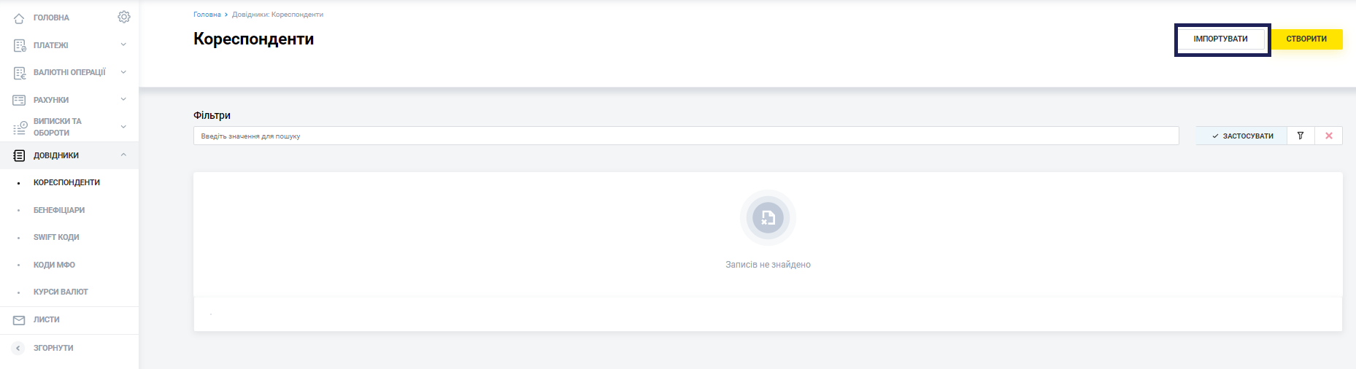

Для скасування імпорту довідника кореспондентів необхідно натиснути .

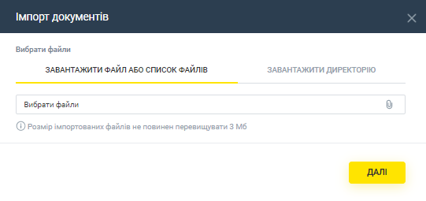

Для імпорту у вікні, що буде відкрито, необхідно обрати відповідну вкладку:

* «Завантажити файл або список файлів», або
* «Завантажити директорію»,

натиснути та обрати необхідний файл/декілька файлів з директорії або директорію з файлами та натиснути .



Система виконає процес перевірки файлу або файлів на відповідність формату, структурі по кожному з файлів, а також валідацію кожного окремого запису у файлі.

За результатами опрацювання файлів, системою буде сформовано звіт з результатами імпорту, в якому буде вказана кількість успішно імпортованих файлів та кількість файлів, які містять помилку. Для перегляду деталей звіту по результату імпорту кожного окремого запису у файлі необхідно розгорнути список або завантажити звіт на Ваш пристрій, натиснувши .

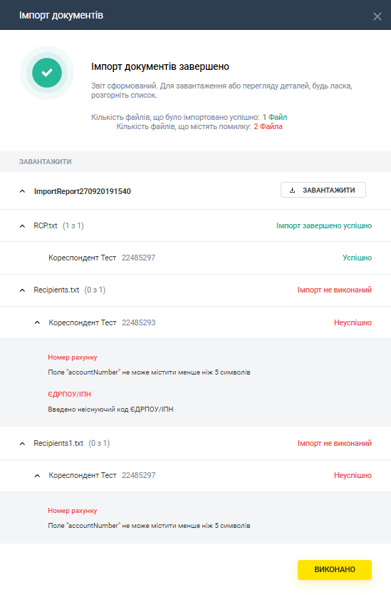

Для завершення натиснути або .



В результаті у довідник будуть додані кореспонденти зі статусом імпорту «Успішно».

## Вимоги до файлу для імпорту форматі iBank2UA (СР-1251)

Файли для імпорту кореспондентів в форматі iBank2UA - текстові файли з будь-яким розширенням у кодуванні CP-1251. Дані файли мають відповідати наступним вимогам:

* Один файл може містити декілька кореспондентів, розділених пустим рядком
* Незалежно від кількості документів у файлі, перед першим записом обов'язкова наявність рядка з наступним текстом: Content-Type=ref/recipient, після якого повинен бути присутній порожній рядок
* Кожен запис має складатися з полів, які розділені переходом на новий рядок
* Необов’язкові поля можуть бути незаповнені:
  + значення і заголовок поля взагалі відсутні,
  + заголовок поля є, але немає значення.

Приклад файлу імпорту наведено нижче:

|  |
| --- |
| Content-Type=ref/recipient  RCPT_INN=12345678  RCPT_NAME=Тест  RCPT_ACCOUNT= UA101011111111260001234567890  RCPT_BANK_BIC=101011 |

Вимоги до структури файлу у форматі iBank2UA наведені нижче:

| **№** | **Назва поля** | **Тип** | **Обов’язковість** | **Довжина** | **Зміст поля** |
| --- | --- | --- | --- | --- | --- |
| 1 | RCPT_INN | Числове | Так | 8-10 | код ЄДРПОУ/ІПН кореспондента |
| 2 | RCPT_NAME | Текстове | Так | До 40 | Назва кореспондента |
| 3 | RCPT_ACCOUNT | Текстове | Так | 5-14, 29 | Номер рахунку кореспондента  Параметр містить від 5 до 14 символів, якщо рахунок у форматі аналітичного рахунку  Параметр містить від 29 символів, якщо рахунок в форматі IBAN |
| 4 | RCPT_BANK_BIC | Числове | Ні | 6 | Код банку кореспондента |
| 5 | PAYMENT_DETAILS | Текстове | Ні | До 160 | Призначення платежу |

## Вимоги до файлу для імпорту форматі XML

Файли для імпорту кореспондентів в форматі XML – текстові файли з розширенням *.xml у будь-якому кодуванні. Дані файли мають відповідати наступним вимогам:

* Один файл може містити декілька кореспондентів, розділених наступними тегами:
  + <RECIPIENT> - тег для позначення початку документу,
  + </RECIPIENT> - тег для позначення завершення документу;
* Інформація про кодування має міститися в оголошенні xml файлу;
* Поля мають бути розділені згідно правил формування XML файлів;
* Необов’язкові поля можуть бути не заповнені:
  + значення і заголовок поля взагалі відсутні,
  + заголовок поля є, але немає значення.

Приклад файлів імпорту наведено нижче:

|  |
| --- |
| <?xml version="1.0" encoding="windows-1251"?>  <Datapacket Version="2.0">  <RECIPIENT EDRPOU="12345678" NAME="ТОВ Назва компанії" ACCOUNT=" UA101011111111260001234567890"  MFO="101000" DETAILS="за запчастини по рах 663073,663174 за 10.10.13 у т.ч. ПДВ 20% - 960.47 грн."/>  </Datapacket> |
| <?xml version="1.0" encoding="windows-1251"?>  <Datapacket Version="2.0">  <RECIPIENT>  <EDRPOU>12345678</EDRPOU>  <NAME> ТОВ Назва компанії </NAME>  <ACCOUNT> UA101011111111260001234567890</ACCOUNT>  <MFO>101000</MFO>  <DETAILS>  Оплата за поставку матеріалів згідно дог. №02 від 18.07.2006 у т.ч. ПДВ 20% - 833,33 грн  </DETAILS>  </RECIPIENT>  </Datapacket> |

Вимоги до структури файлу у форматі XML наведені нижче:

| **№** | **Назва поля** | **Тип** | **Обов’язковість** | **Довжина** | **Зміст поля** |
| --- | --- | --- | --- | --- | --- |
| 1 | EDRPOU | Числове | Так | 8-10 | код ЄДРПОУ/ІПН кореспондента |
| 2 | NAME | Текстове | Так | До 40 | Назва кореспондента |
| 3 | ACCOUNT | Текстове | Так | 5-14, 29 | Номер рахунку кореспондента  Параметр містить від 5 до 14 символів, якщо рахунок у форматі аналітичного рахунку  Параметр містить від 29 символів, якщо рахунок в форматі IBAN |
| 4 | MFO | Числове | Так | 6 | МФО банку кореспондента |
| 5 | DETAILS | Текстове | Ні | До 160 | Призначення платежу |

## Вимоги до файлу для імпорту в форматі CSV

Файли для імпорту кореспондентів в форматі CSV – текстові файли з розширенням *.csv у будь-якому кодуванні. Дані файли мають відповідати наступним вимогам:

* Один файл може містити декілька кореспондентів. Кожен наступний документ повинен відповідати заданій структурі та починатися з нового рядка;
* Кожен рядок має складатися з полів, які розділені символом «;»;
* Кожне поле має певний порядковий номер у структурі, що використовується в описі формату. Починається нумерація з «1» - порядковий номер службового поля;
* Необов’язкові поля можуть бути не заповнені. В такому випадку пусті значення параметрів будуть перераховані роздільниками;
* Імпорт можливий:
  + зі значеннями параметрів з заголовками,
  + зі значеннями параметрів без заголовків, записаних через роздільник.

Приклад файлу імпорту наведено нижче:

|  |
| --- |
| ЄДРПОУ;Назва;Номер рахунку;МФО рахунку;Призначення платежу  12345678;Тест;2600123456;380805;; |

Вимоги до структури файлу у форматі CSV наведені нижче:

| **№** | **Назва поля** | **Тип** | **Обов’язковість** | **Довжина** | **Зміст поля** |
| --- | --- | --- | --- | --- | --- |
| 1 | ЄДРПОУ | Числове | Так | 8-10 | Код ЄДРПОУ/ІПН кореспондента |
| 2 | Назва | Текстове | Так | До 40 | Назва кореспондента |
| 3 | Номер рахунку | Текстове | Так | 5-14, 29 | Номер рахунку кореспондента  Параметр містить від 5 до 14 символів, якщо рахунок у форматі аналітичного рахунку  Параметр містить від 29 символів, якщо рахунок в форматі IBAN |
| 4 | Код банку рахунку | Числове | Так | 6 | МФО банку кореспондента |
| 5 | Призначення платежу | Текстове | Ні | До 160 | Призначення платежу  Значення обов’язково має бути виділено символом «"» з обох сторін |

# Експорт документів

В Системі «Райффайзен Бізнес Онлайн» користувач має можливість експортувати виписки за рахунками. Можливий експорт файлів наступних форматів:

* DBF (Profix);
* BM RS;
* Банк-Клієнт;
* CSV.

Вимоги до структури файлу в залежності від формату описані в підпунктах 3.2.-3.5.

## Експорт виписок

Щоб експортувати виписку необхідно перейти в розділ меню «Виписки та обороти» ⇨« Виписки», сформувати виписку і в правому верхньому кутку списку операцій натиснути (Експортувати).

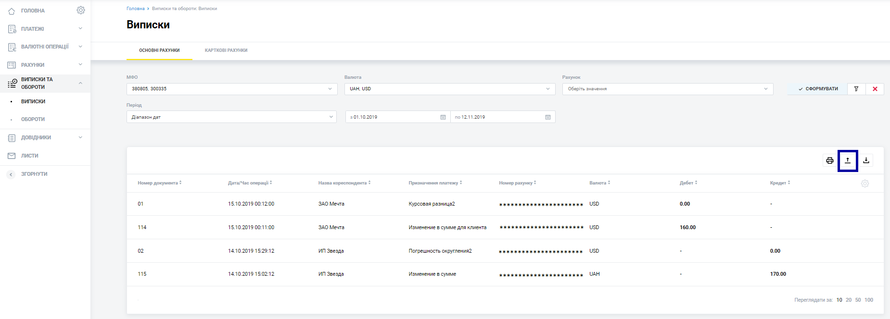

У формі, що буде відкрито, обрати формат файлу експорту та натиснути . Для формату DBF Користувач може обрати кодування СР-866 або CP-1251.

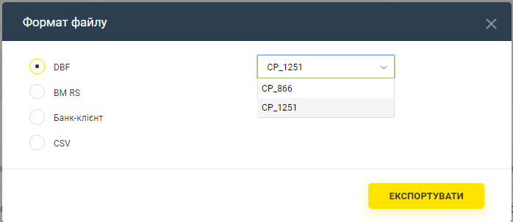

У результаті файл обраного формату буде завантажено на Ваш пристрій.

## Структура файлу експорту у форматі DBF

Файли експорту виписок в форматі DBF – електронні таблиці з розширенням *.dbf (DBF версії: 3, 4, 5, 7) відповідають наступним вимогам:

* За замовчуванням назва файлу export.dbf. Користувач має можливість змінити назву;
* Можливі кодування CP-1251, СР-866;
* Кожна операція починається з нового рядка таблиці;
* Відповідно до структури DBF в файлі вказані найменування полів у верхньому регістрі;
* Необов’язкові поля можуть бути не заповнені.

Приклад файлу експорту виписки наведено нижче:



Вимоги до структури файлу у форматі DBF наведені нижче:

| **№** | **Назва поля** | **Довжина** | **Зміст поля** | **Приклад** |
| --- | --- | --- | --- | --- |
| 1 | MFO | 6 | МФО Банку платника | 300335 |
| 2 | MFO_NM | 40 | Найменування Банку платника | АТ "РАЙФФАЙЗЕН БАНК АВАЛЬ" У М.КИЄВІ |
| 3 | KL_NM | 40 | Найменування платника | ТОВ “Назва компанії” |
| 4 | KL_OKP | 10 | Код ЄДРПОУ/ІПН платника | 2536894123 |
| 5 | KL_CHK | 29 | Поточний рахунок платника | UA213003350000026002548523698 |
| 6 | CUR_ID | 3 | Числовий ідентифікатор валюти | 840 |
| 7 | MFO_K | 6 | МФО Банку отримувача | 300335 |
| 8 | MFO_NM_K | 40 | Найменування Банку отримувача | АТ "РАЙФФАЙЗЕН БАНК АВАЛЬ" У М.КИЄВІ |
| 9 | KL_NM_K | 40 | Найменування отримувача | ТОВ “Назва компанії” |
| 10 | KL_OKP_K | 10 | Код ЄДРПОУ/ІПН отримувача | 20320320 |
| 11 | KL_CHK_K | 29 | Поточний рахунок отримувача | UA213003350000026002548523689 |
| 12 | ND | 10 | Номер документа | 237 |
| 13 | DK | 1 | Ознака платежу по дебету чи по кредиту (1 – дебет, 2 - кредит) | 1 |
| 14 | VOB | 1 | Службове поле (за замовчуванням 1) | 1 |
| 15 | S | 10 | Сума платежу | 100 |
| 16 | DATA | 10 | Дата документа у форматі ДД.ММ.РР | 14.11.19 |
| 17 | DATA_S | 10 | Дата операції у форматі ДД.ММ.РР | 14.11.19 |
| 18 | TIME_S | 5 | Час операції у форматі ГГ.ХХ | 10.54 |
| 19 | ADATEOPL | 10 | Дата документа у форматі ДД.ММ.РР | 14.11.19 |
| 20 | N_P | 160 | Призначення платежу | Сплата за послуги |

## Структура файлу експорту у форматі BM RS

**При використанні даного формату ми радимо налаштувати ваш браузер на автоматичне збереження файлів у відповідний Вам каталог.**

Файли експорту виписок в форматі BM RS – текстові файли з розширенням *.zzz у кодуванні СР-866. Дані файли відповідають наступним вимогам:

* Назва файлу має вигляд vРРММДД.zzz, де:
  + v – постійний префікс файлу, що містить виписку;
  + РРММДД – дата операції за рахунком
* Файл експорту складається з невизначеної кількості рядків, розділених символами «0x0D 0x0A», мінімальна кількість рядків - 1;
* Всі рядки мають 0-е кваліфікаційне поле:
  + 0 - оборотно-сальдовий рядок, в якому представлені дані про рахунок клієнта, за яким сформована виписка, а також суми, що пройшли по дебету і по кредиту за цим рахунком;
  + 1 - платіжний рядок, який надає детальну інформацію про операції за рахунком (може приймати значення «1+» - кредит, «1» - дебет);
* Всі суми залишків у файлі експорту завжди позитивні числа, зазначені в копійках. Негативний або позитивний залишок задається полями «тип залишку»;
* Для кожного дня створюється свій файл із зазначенням дати в заголовку.

Приклад файлу експорту виписки наведено нижче:



Вимоги до структури файлу у форматі BM RS для оборотно-сальдового рядка наведені нижче:

| **№** | **Назва поля** | **Довжина** | **Зміст поля** | **Приклад** |
| --- | --- | --- | --- | --- |
| 1 | МФО рахунку | 6 | МФО рахунку, за яким сформовано виписку | 300335 |
| 2 | Номер рахунку | 29 | Рахунок, за яким сформовано виписку, при цьому, якщо довжина рахунку менше 29 символів, то значення вирівнюється по лівому краю поля. Відсутні символи заповнюються пробілами до кінця поля | UA213003350000026002548523698 |
| 3 | Код валюти | 3 | Символьний код валюти | 840 |
| 4 | Дата описуваного руху по рахунку | 8 | Дата описуваного руху по рахунку в форматі РРРРММДД | 20191114 |
| 5 | Дата попереднього руху по рахунку | 8 | Дата попереднього руху по рахунку в форматі РРРРММДД | 20191114 |
| 6 | Залишок на початок дня в гривні | 19 | Залишок на початок дня в гривні, сума в копійках | 0 |
| 7 | Залишок на початок дня в валюті | 19 | Залишок на початок дня в валюті, сума в копійках | 0 |
| 8 | Тип залишку на початок дня | 1 | «+» - пасивний, «-» - активний | + або - |
| 9 | Кількість документів, які пройшли по дебету | 6 | Кількість документів, які пройшли по дебету | 1 |
| 10 | Сума дебетових оборотів | 19 | Сума дебетових оборотів в гривні (в копійках) | 40000 |
| 11 | Сума дебетових оборотів в валюті | 19 | Сума дебетових оборотів в валюті (в копійках) | 40000 |
| 12 | Кількість документів, які пройшли по кредиту | 6 | Кількість документів, які пройшли по кредиту | 1 |
| 13 | Сума кредитових оборотів | 19 | Сума кредитових оборотів (в копійках) | 25000 |
| 14 | Сума кредитових оборотів у валюті | 19 | Сума кредитових оборотів у валюті (в копійках) | 25000 |
| 15 | Залишок на кінець дня | 19 | Залишок на кінець дня (в копійках) | 15000 |
| 16 | Залишок на кінець дня в валюті | 19 | Залишок на кінець дня в валюті (в копійках) | 15000 |
| 17 | Тип залишку на кінець дня | 1 | «+» - пасивний, «-» - активний | + або - |
| 18 | Код ЄДРПОУ власника рахунку | 10 | Код ЄДРПОУ власника рахунку | 2536894123 |
| 19 | Найменування клієнта | 40 | Найменування клієнта | ТОВ “Назва компанії” |

Вимоги до структури файлу у форматі BM RS для платіжного рядка наведені нижче:

| **№** | **Назва поля** | **Довжина** | **Зміст поля** | **Приклад** |
| --- | --- | --- | --- | --- |
| 1 | Ознака платежу | 1 | Ознака платежу по дебету чи по кредиту («-» – дебет, «+» - кредит) | + або - |
| 2 | МФО Банку платника | 9 | МФО Банку платника | 300335 |
| 3 | Номер рахунку платника | 29 | Рахунок платника, при цьому, якщо довжина рахунку менше 29 символів, то значення вирівнюється по лівому краю поля. Відсутні символи заповнюються пробілами до кінця поля | UA213003350000026002548523698 |
| 4 | Код ЄДРПОУ/ІПН платника | 14 | Код ЄДРПОУ/ІПН платника | 2536894123 |
| 5 | Найменування платника | 40 | Найменування платника | ТОВ “Назва компанії” |
| 6 | МФО Банку отримувача | 9 | МФО Банку отримувача | 300335 |
| 7 | Номер рахунку отримувача | 29 | Рахунок отримувача, при цьому, якщо довжина рахунку менше 29 символів, то значення вирівнюється по лівому краю поля. Відсутні символи заповнюються пробілами до кінця поля | UA213003350000026002548523689 |
| 8 | Код ЄДРПОУ/ІПН отримувача | 10 | Код ЄДРПОУ/ІПН отримувача | 20320320 |
| 10 | Найменування отримувача | 40 | Найменування отримувача | ТОВ “Назва компанії” |
| 11 | Вид платежу | 2 | Вид платежу | 01 |
| 12 | Номер платежу | 10 | Номер платежу | 237 |
| 13 | Сума платежу в національній валюті | 19 | Сума платежу в національній валюті (в копійках) | 10000 |
| 14 | Сума платежу у валюті, відмінній від гривні | 19 | Сума платежу у валюті, відмінній від гривні (в копійках), при експорті виписки за гривневим рахунком - поле відсутнє | 10000 |
| 15 | Дата відправки платежу банком платника | 12 | Дата відправки платежу банком платника у форматі РРРРММДД | 20191114 |
| 16 | Час відправки платежу банком платника | 4 | Час відправки платежу банком платника у форматі ГГХХ | 1054 |
| 17 | Дата отримання платежу банком отримувача | 12 | Дата отримання платежу банком отримувача у форматі РРРРММДД | 20191114 |
| 18 | Час отримання платежу банком отримувача | 4 | Час отримання платежу банком отримувача у форматі ГГХХ | 1057 |
| 19 | Призначення платежу | 255 | Призначення платежу | Сплата за послуги |

## Структура файлу експорту у форматі Банк-Клієнт

**При використанні даного формату ми радимо налаштувати ваш браузер на автоматичне збереження файлів у відповідний Вам каталог.**

Файли експорту виписок в форматі Банк-Клієнт – текстові файли з розширенням *.zzz у кодуванні СР-866. Дані файли відповідають наступним вимогам:

* Назва файлу має вигляд vРРММДД.zzz для виписок за гривневим рахунком або wРРММДД.zzz для виписок за валютним рахунком, де:
  + v – постійний префікс файлу, що містить виписку за гривневим рахунком;
  + w - постійний префікс файлу, що містить виписку за валютним рахунком;
  + РРММДД – дата операції за рахунком;
* Файл експорту складається з невизначеної кількості рядків, розділених символами «0x0D 0x0A», мінімальна кількість рядків - 1;
* Всі рядки мають 0-е кваліфікаційне поле:
  + 0 - оборотно-сальдовий рядок, в якому представлені дані про рахунок клієнта, за яким сформована виписка, а також суми, що пройшли по дебету і по кредиту за цим рахунком;
  + 1 - платіжний рядок, який надає детальну інформацію про операції за рахунком (може приймати значення «1+» - кредит, «1-» - дебет);
* За валютними рахунками вказується цифровий код валюти операції, за гривневими рахунками код валюти не вказується;
* Всі суми залишків у файлі експорту завжди позитивні числа, зазначені в копійках. Негативний або позитивний залишок задається полями «тип залишку»;
* Для кожного дня створюється свій файл із зазначенням дати в заголовку.

Приклад файлу експорту виписки наведено нижче:



Вимоги до структури файлу у форматі Банк-клієнт для оборотно-сальдового рядка наведені нижче:

| **№** | **Назва поля** | **Довжина** | **Зміст поля** | **Приклад** |
| --- | --- | --- | --- | --- |
| 1 | Номер рахунку | 29 | Рахунок, за яким сформовано виписку, при цьому, якщо довжина рахунку менше 29 символів, то значення вирівнюється по лівому краю поля. Відсутні символи заповнюються пробілами до кінця поля | UA213003350000026002548523698 |
| 2 | Код валюти | 4 | Цифровий код валюти. У гривневих виписках відсутній.  Додається незначний символ «0» перед кодом валюти | 0840 |
| 3 | Дата описуваного руху по рахунку | 8 | Дата описуваного руху по рахунку в форматі РРРРММДД | 20191114 |
| 4 | Дата попереднього руху по рахунку | 8 | Дата попереднього руху по рахунку в форматі РРРРММДД | 20191114 |
| 5 | Залишок на початок дня в гривні | 19 | Залишок на початок дня в гривні, сума в копійках | 0 |
| 6 | Залишок на початок дня в валюті | 19 | Залишок на початок дня в валюті, сума в копійках. У гривневих виписках відсутній | 0 |
| 7 | Тип залишку на початок дня | 1 | «+» - пасивний, «-» - активний | + або - |
| 8 | Кількість документів, які пройшли по дебету | 6 | Кількість документів, які пройшли по дебету | 1 |
| 9 | Сума дебетових оборотів | 19 | Сума дебетових оборотів в гривні (в копійках) | 40000 |
| 10 | Сума дебетових оборотів в валюті | 19 | Сума дебетових оборотів в валюті (в копійках) | 40000 |
| 11 | Кількість документів, які пройшли по кредиту | 6 | Кількість документів, які пройшли по кредиту | 1 |
| 12 | Сума кредитових оборотів | 19 | Сума кредитових оборотів (в копійках) | 25000 |
| 13 | Сума кредитових оборотів у валюті | 19 | Сума кредитових оборотів у валюті (в копійках) | 25000 |
| 14 | Залишок на кінець дня | 19 | Залишок на кінець дня (в копійках) | 15000 |
| 15 | Залишок на кінець дня в валюті | 19 | Залишок на кінець дня в валюті (в копійках) | 15000 |
| 16 | Тип залишку на кінець дня | 1 | «+» - пасивний, «-» - активний | + або - |

Вимоги до структури файлу у форматі Банк-Клієнт для платіжного рядка наведені нижче:

| **№** | **Назва поля** | **Довжина** | **Зміст поля** | **Приклад** |
| --- | --- | --- | --- | --- |
| 1 | Ознака платежу | 1 | Ознака платежу по дебету чи по кредиту («-» – дебет, «+» - кредит) | + або - |
| 2 | МФО Банку платника | 9 | МФО Банку платника | 300335 |
| 3 | Номер рахунку платника | 29 | Рахунок платника, при цьому, якщо довжина рахунку менше 29 символів, то значення вирівнюється по лівому краю поля. Відсутні символи заповнюються пробілами до кінця поля | UA213003350000026002548523698 |
| 4 | Код ЄДРПОУ/ІПН платника | 14 | Код ЄДРПОУ/ІПН платника | 2536894123 |
| 5 | Найменування платника | 40 | Найменування платника | ТОВ “Назва компанії” |
| 6 | МФО Банку отримувача | 9 | МФО Банку отримувача | 300335 |
| 7 | Номер рахунку отримувача | 29 | Рахунок отримувача, при цьому, якщо довжина рахунку менше 29 символів, то значення вирівнюється по лівому краю поля. Відсутні символи заповнюються пробілами до кінця поля | UA213003350000026002548523689 |
| 8 | Код ЄДРПОУ/ІПН отримувача | 14 | Код ЄДРПОУ/ІПН отримувача | 20320320 |
| 10 | Найменування отримувача | 40 | Найменування отримувача | ТОВ “Назва компанії” |
| 11 | Вид платежу | 2 | Вид платежу | 01 |
| 13 | Номер платежу | 10 | Номер платежу | 237 |
| 15 | Сума платежу в гривні | 19 | Сума платежу в національній валюті (в копійках) | 10000 |
| 16 | Сума платежу у валюті | 19 | Сума платежу у валюті, відмінній від гривні (в копійках), при експорті виписки за гривневим рахунком - поле відсутнє | 10000 |
| 17 | Дата відправки платежу банком платника | 8 | Дата відправки платежу банком платника у форматі РРРРММДД | 20191114 |
| 18 | Час відправки платежу банком платника | 4 | Час відправки платежу банком платника у форматі ГГХХ | 1054 |
| 19 | Дата отримання платежу банком отримувача | 8 | Дата отримання платежу банком отримувача у форматі РРРРММДД | 20191114 |
| 20 | Час отримання платежу банком отримувача | 4 | Час отримання платежу банком отримувача у форматі ГГХХ | 1057 |
| 21 | Призначення платежу | 255 | Призначення платежу | Сплата за послуги |

## Структура файлу експорту у форматі CSV

Файли експорту виписок в форматі CSV – текстові файли з розширенням *.csv у кодуванні CP-1251. Дані файли мають відповідати наступним вимогам:

* Кожна операція відповідає заданій структурі та починатися з нового рядка;
* Кожен рядок складається з полів, які розділені символом «;»;
* У файлі вказані найменування полів;
* Кожне поле має певний порядковий номер у структурі, що використовується в описі формату. Починається нумерація з «1» - порядковий номер службового поля;
* Необов’язкові поля можуть бути не заповнені. В такому випадку пусті значення параметрів будуть перераховані роздільниками;
* Поля, що містять символ, який використовується в форматі як роздільник обмежуються на початку і в кінці подвійними лапками;
* Поля, що містять подвійні лапки, обмежуються на початку і кінці подвійними лапками, а самі лапки додатково беруться у подвійні лапки.

Приклад файлу експорту наведено нижче:



Вимоги до структури файлу у форматі CSV наведені нижче:

| **№** | **Назва поля** | **Довжина** | **Зміст поля** | **Приклад** |
| --- | --- | --- | --- | --- |
| 1 | ЄДРПОУ | 10 | Код ЄДРПОУ/ІПН клієнта | 2536894123 |
| 2 | МФО | 6 | МФО Банку клієнта | 300335 |
| 3 | Рахунок | 29 | Номер рахунку клієнта | UA213003350000026002548523698 |
| 4 | Валюта | 3 | Символьний код валюти клієнта | UAH |
| 5 | Дата операції | 16 | Дата та час операції у форматі ДД.ММ.РРРР ЧЧ:ХХ | 14.11.2019 10:57 |
| 6 | Код операції | 7 | Код валютної операції | VO01010 |
| 7 | МФО банку | 6 | МФО Банку кореспондента | 300335 |
| 8 | Назва банку | 40 | Найменування Банку кореспондента | АТ "РАЙФФАЙЗЕН БАНК АВАЛЬ" У М.КИЄВІ |
| 9 | Рахунок кореспондента | 40 | Номер рахунку кореспондента | UA213003350000026002548523689 |
| 10 | ЄДРПОУ кореспондента | 10 | Код ЄДРПОУ/ІПН кореспондента | 20320320 |
| 11 | Кореспондент | 40 | Найменування кореспондента | ТОВ “Назва компанії” |
| 12 | Номер документа | 10 | Номер документа | 237 |
| 13 | Дата документа | 10 | Дата документа у форматі ДД.ММ.РРРР | 14.11.2019 |
| 14 | Дебет | 12 | Сума операції по дебету | 100.11 |
| 15 | Кредит | 12 | Сума операції по кредиту | 100.11 |
| 16 | Призначення платежу | 160 | Призначення платежу | Сплата за послуги |
| 17 | Гривневе покриття | 12 | Покриття в національній валюті для валютних операцій. Не заповнюється для гривневих операцій | 0.00 |